EN LEP ZIMSKI POZDRAV!
Pa smo le dočakali sneg, čeprav pomladi . Jaz sem morala včeraj celo popoldne delati snežake in vleči sani. To je bilo veselja pri hiši. Upam, da ste se tudi vi naužili zimskih radosti in vsaj naredili kakšno kepo.
Danes vam za začetek postavljam uganke. Tretja je nagajivo težka. Da vidim, kdo vse jo bo uganil.
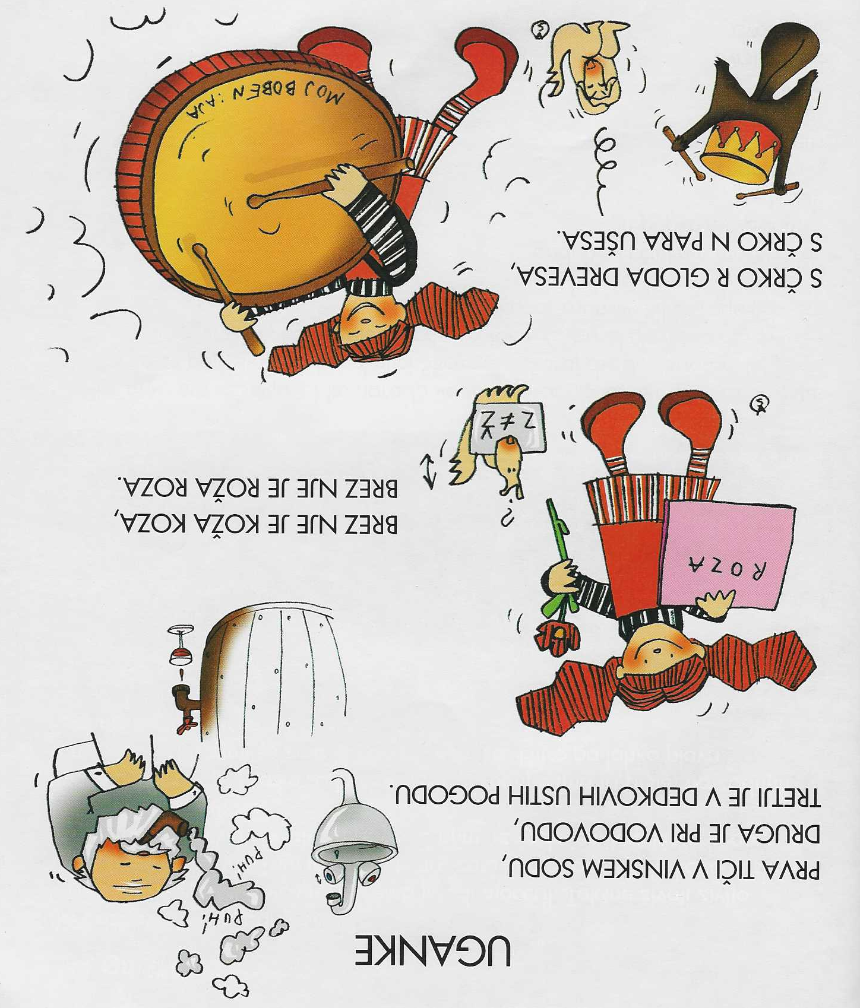
VESELO NA DELO IN LEP DAN!

